27февраля 2015 года в ДГ МОУ СОШ№1 с.п.Заюково прошёл семинар
"Культура речи педагога".
Цель семинара: повышение культуры речи педагогов дошкольного учреждения.
Задачи:
- уточнение и закрепление знаний педагогов о компонентах речи.
- совершенствование качества языкового оформления речи педагога.
- создание комфортной обстановки для улучшения восприятия данной информации.
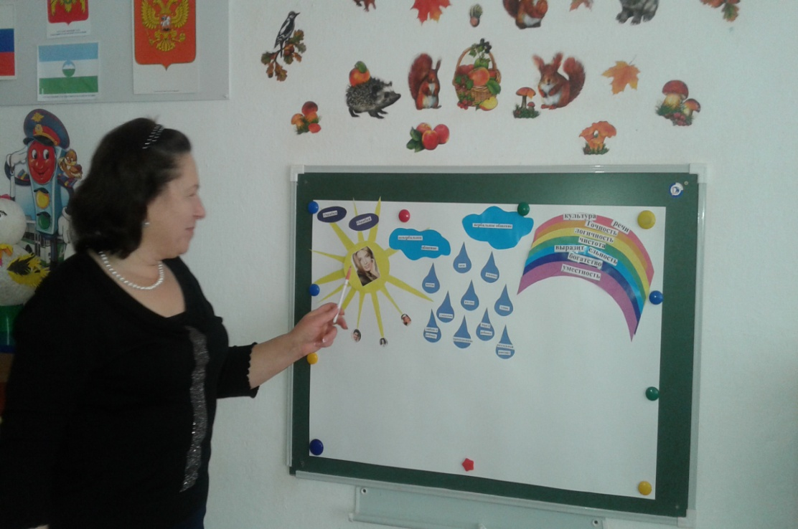
Участники семинара проверили свою грамотность путём определения ударения в словах, определением рода существительных, исправления ошибок в предложениях.

